An alle Jugendfeuerwehren des Landkreises Saalekreis und interessierte Jugendfeuerwehren des Umlandes

Der Kreisfeuerwehrverband Saalekreis
lädt zum
9. Kreisjugendfeuerwehrzeltlager
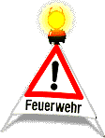

In der Stadt Querfurt ein

vom 15.06. bis 18.06.2017

Es erwartet euch ein tolles Wochenende mit Sport, Spiel und Spaß sowie einigen Überraschungen.

Teilnahmeberechtigt sind alle Kinder –und Jugendliche im Alter von 10 bis 18 Jahren sowie die Betreuer und weitere Hilfsorganisationen

Auszug aus dem Programm:
- Abnahme der Jugendflamme Stufe II

- Nachtwanderung mit Stationen durch die Stadt Querfurt

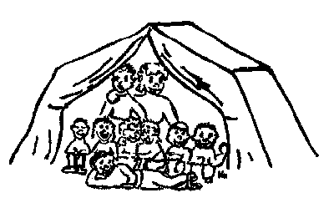
- Zeltlagerolympiade mit Stationen wie zum Beispiel:
- Knotenstation
- andere Hilfsorganisationen DRK, THW usw.
- Erlebnispädagogik
- Feuerwehrstafette
- Volleyball - oder Zweifelderballturnier

- Disko mit alkoholfreien Cocktails


Infozettel für die Jugendwarte und Betreuer

Wir haben die grobe Planung für das Zeltlager in diesem Jahr erstellt, gern freuen wir uns über eure Teilnahme, Unterstützung und eure Ideen bei der Durchführung.
Damit wir sicher weiter planen können und ein reibungsloser Ablauf garantiert ist, benötigen wir in den nächsten Wochen einen groben Überblick über die Anzahl der Teilnehmer.
Darum bitte ich euch, mir bis zum 31.03.2017 Bescheid zu geben, wie viele Kinder / Jugendliche aus eurer Feuerwehr daran teilnehmen. Der Zettel für die verbindliche Anmeldung ist im Anhang mit dabei, genau wie der Ablaufplan und weitere Informationen des Zeltlagers. Gesucht werden auch Helfer, die zum Beispiel die Absicherung des Volley- bzw. Zweifelderballs übernehmen. Interessenten melden sich gern bei mir oder bei Frau Obst im Büro des Kreisfeuerwehrverbandes.
Bitte verbreitet diese Information so weit wie möglich,
damit jede Kameradin oder jeder Kamerad die Chance bekommt, sich anzumelden!!!

Stellv.Kreisjugendfeuerwehrwart KreisfeuerwehrverbandSaalekreis e.V.
Heiko Sander Geusaer Str. 70
Lindenstr.29 06217 Merseburg
06184 Kabelsktal www.kfv-sk.de

Mobil: 0174 / 2071393

E-mail: h.sander-sk@freenet.de


Sachsen - Anhalt


Mit kameradschaftlichen Grüßen

Heiko Sander
Stellv. Kreisjugendfeuerwehrwart im Kreisfeuerwehrverband
Saalekreis e.V.

